**ДЕРЖАВНИЙ УНІВЕРСИТЕТ ІНТЕЛЕКТУАЛЬНИХ**

**ТЕХНОЛОГІЙ І ЗВ’ЯЗКУ**

**Звіт**

**з дисципліни Телекомунікаційні та інформаційні мережі**

**Практична робота №3**

**на тему: «Оптимізація побудови мережі з найменшими витратами»»**

Виконав: студент 3 курсу, групи ІПЗ-3.04 спеціальності

121 Інженерія програмного забезпечення

____________ ________________Бухта М.М.

Перевірила________________Білоусова С.С.

**Одеса  2023**

**МЕТА РОБОТИ**

Дослідити процес синтезу мережі з мінімальними витратами та ознайомитися з інструментами для її оптимізації

**ЗАВДАННЯ**

1. За вихідними данними (матриця вагів та граф) (Проектне завдання) мінімізувати витрати на будування мережі.
2. Побудувати новий граф за допомогою draw.ai

**ВИКОНАННЯ**

|  |  |  |  |  |  |  |  |  |  |  |  |  |  |  |  |
| --- | --- | --- | --- | --- | --- | --- | --- | --- | --- | --- | --- | --- | --- | --- | --- |
|  | 1 | 2 | 3 | 4 | 5 | 6 | 7 | 8 | 9 | 10 | 11 | 12 | 13 | 14 | 15 |
| 1 | - | 0 | 1 | 0 | 0 | 0 | 0 | 0 | 0 | 0 | 0 | 1 | 0 | 0 | 0 |
| 2 | 0 | - | 1 | 0 | 0 | 0 | 0 | 0 | 0 | 0 | 0 | 0 | 0 | 0 | 0 |
| 3 | 1 | 1 | - | 0 | 1 | 0 | 0 | 0 | 0 | 0 | 0 | 0 | 0 | 0 | 0 |
| 4 | 0 | 0 | 0 | - | 0 | 0 | 0 | 0 | 0 | 0 | 1 | 0 | 0 | 0 | 0 |
| 5 | 0 | 0 | 1 | 0 | - | 1 | 1 | 0 | 0 | 0 | 0 | 0 | 0 | 0 | 1 |
| 6 | 0 | 0 | 0 | 0 | 1 | - | 0 | 0 | 0 | 0 | 0 | 0 | 0 | 0 | 0 |
| 7 | 0 | 0 | 0 | 0 | 1 | 0 | - | 1 | 0 | 0 | 0 | 0 | 0 | 0 | 0 |
| 8 | 0 | 0 | 0 | 0 | 0 | 0 | 1 | - | 0 | 0 | 1 | 0 | 0 | 0 | 0 |
| 9 | 0 | 0 | 0 | 0 | 0 | 0 | 0 | 0 | - | 0 | 0 | 0 | 1 | 0 | 0 |
| 10 | 0 | 0 | 0 | 0 | 0 | 0 | 0 | 0 | 0 | - | 0 | 1 | 1 | 0 | 0 |
| 11 | 0 | 0 | 0 | 1 | 0 | 0 | 0 | 1 | 0 | 0 | - | 0 | 0 | 0 | 0 |
| 12 | 1 | 0 | 0 | 0 | 0 | 0 | 0 | 0 | 0 | 1 | 0 | - | 0 | 0 | 0 |
| 13 | 0 | 0 | 0 | 0 | 0 | 0 | 0 | 0 | 1 | 1 | 0 | 0 | - | 0 | 0 |
| 14 | 0 | 0 | 0 | 0 | 0 | 0 | 0 | 0 | 0 | 0 | 0 | 0 | 0 | - | 1 |
| 15 | 0 | 0 | 0 | 0 | 1 | 0 | 0 | 0 | 0 | 0 | 0 | 0 | 0 | 1 | - |

Таблиця 1.1 – мінімізована матриця суміжності за алгоритмом Прима

|  |  |  |  |  |  |  |  |  |  |  |  |  |  |  |  |
| --- | --- | --- | --- | --- | --- | --- | --- | --- | --- | --- | --- | --- | --- | --- | --- |
|  | 1 | 2 | 3 | 4 | 5 | 6 | 7 | 8 | 9 | 10 | 11 | 12 | 13 | 14 | 15 |
| 1 | - | 0 | 70 | 0 | 0 | 0 | 0 | 0 | 0 | 0 | 0 | 75 | 0 | 0 | 0 |
| 2 | 0 | - | 80 | 0 | 0 | 0 | 0 | 0 | 0 | 0 | 0 | 0 | 0 | 0 | 0 |
| 3 | 1 | 1 | - | 0 | 75 | 0 | 0 | 0 | 0 | 0 | 0 | 0 | 0 | 0 | 0 |
| 4 | 0 | 0 | 0 | - | 0 | 0 | 0 | 0 | 0 | 0 | 50 | 0 | 0 | 0 | 0 |
| 5 | 0 | 0 | 75 | 0 | - | 70 | 55 | 0 | 0 | 0 | 0 | 0 | 0 | 0 | 60 |
| 6 | 0 | 0 | 0 | 0 | 70 | - | 0 | 0 | 0 | 0 | 0 | 0 | 0 | 0 | 0 |
| 7 | 0 | 0 | 0 | 0 | 55 | 0 | - | 80 | 0 | 0 | 0 | 0 | 0 | 0 | 0 |
| 8 | 0 | 0 | 0 | 0 | 0 | 0 | 80 | - | 0 | 0 | 65 | 0 | 0 | 0 | 0 |
| 9 | 0 | 0 | 0 | 0 | 0 | 0 | 0 | 0 | - | 0 | 0 | 0 | 85 | 0 | 0 |
| 10 | 0 | 0 | 0 | 0 | 0 | 0 | 0 | 0 | 0 | - | 0 | 75 | 65 | 0 | 0 |
| 11 | 0 | 0 | 0 | 50 | 0 | 0 | 0 | 65 | 0 | 0 | - | 0 | 0 | 0 | 0 |
| 12 | 75 | 0 | 0 | 0 | 0 | 0 | 0 | 0 | 0 | 75 | 0 | - | 0 | 0 | 0 |
| 13 | 0 | 0 | 0 | 0 | 0 | 0 | 0 | 0 | 85 | 65 | 0 | 0 | - | 0 | 0 |
| 14 | 0 | 0 | 0 | 0 | 0 | 0 | 0 | 0 | 0 | 0 | 0 | 0 | 0 | - | 85 |
| 15 | 0 | 0 | 0 | 0 | 60 | 0 | 0 | 0 | 0 | 0 | 0 | 0 | 0 | 85 | - |

Таблиця 1.2 – мінімізована матриця вагів за алгоритмом Прима

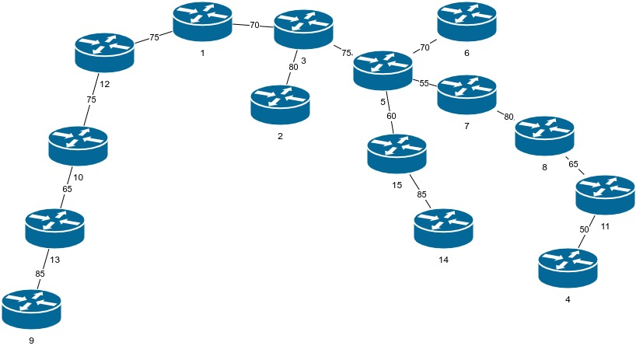

Рисунок 1.1 – мінімізований граф за алгоритмом Прима.

**ВИСНОВОК**

Під час дослідження був вивчен алгоритм Прима для проектування мережі з мінімальними витратами, враховуючи фактори, такі як вартість. Дослідження та оптимізація мережі з мінімальними витратами важливі для ефективного функціонування інфраструктури, забезпечення задоволення потреб користувачів та зменшення витрат підприємства.